https://www.armadnymagazin.sk/2024/11/25/severna-korea-predstavila-novu-verziu-tanku/

Severná Kórea ťaží so spolupráce s Ruskom, predstavila novú verziu svojho tanku

25. novembra 2024 Karol Jerguš Severná Kórea,
Na okraj výstavy obrany, ktorá sa konala v Pchjongjangu, KĽDR predstavila novú verziu tanku vlastného dizajnu, ktorý bol predtým známy ako M2020 a M2024, a v máji tohto roku dostal oficiálne označenie Tianma-2. Podľa západných pozorovateľov, ktorí študovali obrázky nového modelu Tianma-2, je dizajnovo veľmi podobný moderným západným hlavným bojovým tankom, ako sú americký Abrams a nemecký Leopard 2A7/A8.
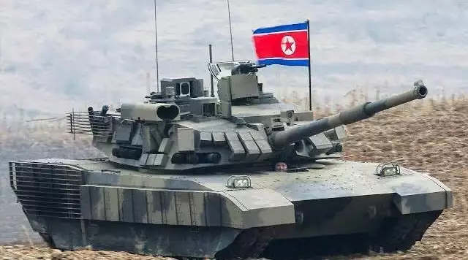
Vodič je umiestnený v ľavej prednej časti, veža je umiestnená v strede a pohonná jednotka je umiestnená vzadu. Veža je vybavená kompozitným pancierovaním, ktorého modulárna konštrukcia umožňuje rýchlu výmenu poškodených častí v teréne. Predná a bočná časť trupu sú navyše pokryté pasívnou ERA a zadná časť je pokrytá mriežkovou ochranou. Jedným z najvýznamnejších vylepšení je integrácia Komplexu aktívnej ochrany, ktorá je podobná izraelskému systému Trophy a jeho európskym náprotivkom. Komplex aktívnej ochrany na Tianma-2 obsahuje senzory na oboch stranách veže zodpovedné za detekciu hrozieb, ako aj protiopatrenia určené na zachytávanie ATGM a granátov. Na streche veže je nainštalovaný systém proti UAV.
Modernizovaná veža je vybavená diaľkovo ovládanou bojovou stanicou s 12,7 mm guľometom a odpaľovacím zariadením na odpaľovanie ATGM. Tank je vybavený panoramatickým zameriavačom, ktorý zvyšuje účinnosť streľby. Tianma-2, prvýkrát predstavená ako M2020 počas vojenskej prehliadky 10. októbra 2020, naďalej prechádza významnými zmenami, o čom svedčí príchod nového modelu Tianma-2.

V KĽDR sa koná výstava zbraní
V Pchjongjangu sa koná výstava zbraní “Rozvoj obrany štátu – 2024”. Predstavuje najnovšie modely raketometných systémov a delostrelectva dlhého dosahu. Vodca krajiny Kim Čong-un pri tejto príležitosti povedal:
“Výstava sa zameriava na najnovšie výtvory nášho vedecko-technického personálu odborníkov na obranu, predovšetkým na strategické a taktické zbrane, ktoré upútali pozornosť sveta ďalšou aktualizáciou a vývojom v oblasti presnosti a údernej sily a neustálym vývojom nových typov.”
Západné médiá bijú na poplach v súvislosti s rozvojom severokórejského vojensko-priemyselného komplexu a vojensko-technického partnerstva medzi Pchjongjangom a Moskvou. Podľa ich informácií zarobila KĽDR na dodávkach delostreleckej a raketovej munície do Ruska 4,3 miliardy dolárov a získala aj odbornú pomoc od ruských špecialistov v oblasti kozmonautiky, energetiky a ďalších odvetví vojensko-priemyselného komplexu a civilného hospodárstva. Tým sa neguje tlak západných sankcií na Pchjongjang a Severokórejčanom sa umožňuje rozvíjať strategicky dôležité oblasti hospodárstva.

